LATO W SZTUCE
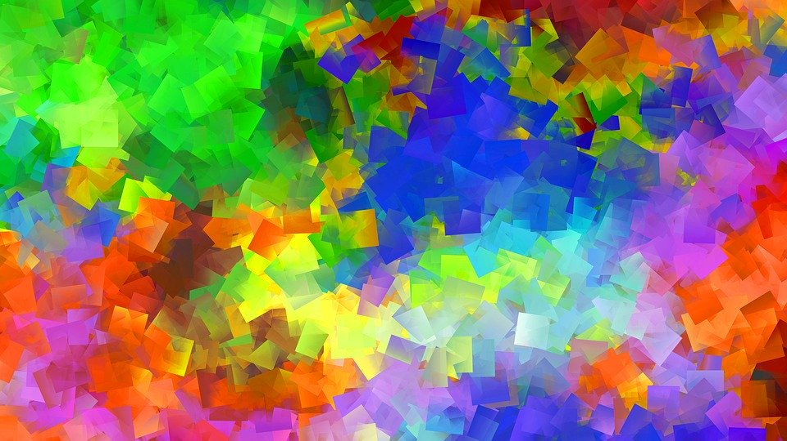
12. VI. 2020r PIĄTEK

„PRZYJŚCIE LATA” JAN BRZECHWA
https://www.youtube.com/watch?v=QSyh5mifwHs

„Przyjście wiosny” –wiersz. J. brzechwa
I cóż powiecie na to,
Że już się zbliża lato?
Kret skrzywił się ponuro:
- Przyjedzie pewnie furą.
Jeż się najeżył srodze:
- Raczej na hulajnodze.
Wąż syknął: - Ja nie wierzę.
Przyjedzie na rowerze.
Kos gwizdnął: - Wiem coś o tym.
Przyleci samolotem.
- Skąd znowu - rzekła sroka -
Nie spuszczam z niego oka
I w zeszłym roku, w maju,
Widziałam je w tramwaju.
- Nieprawda! Lato zwykle
Przyjeżdża motocyklem!
- A ja wam to dowiodę,
Że właśnie samochodem.
- Nieprawda, bo w karecie!
- W karecie? Cóż pan plecie?
- Oświadczyć mogę krótko,
Przypłynie własną łódką.
A lato przyszło pieszo -
Już łąki nim się cieszą
I stoją całe w kwiatach
Na powitanie lata.

„Skąd wziął się kolor zielony?” – doświadczenie

Jaki kolor kojarzy wam się z zimą? (biały)
A jaki z wiosną? (zielony)
A czy wiecie skąd wziął się kolor zielony?
Doświadczenie: wiosna wzięła żółty, kolor wody od słońca, niebieski kolor wody od nieba, one razem wymieszane dają kolor zielony, który jest w ….. (dzieci odpowiadają).

ZAGADKI

Jest cała zielona i kumka od rana,
ucieka do wody na widok bociana. (żaba)
Czarno biały fraczek, buciki czerwone.
Umykają żaby gdy idzie w ich stronę. ( bocian)
Tu cytrynek, tam paź królowej, wszędzie piękne kolorowe.
Lekko unoszą się nad łąką, gdy tylko zaświeci słonko. (motyle)
Wzbija się w niebo śpiewak malutki, z góry przesyła wiosenne nutki, a każda nutka dźwięczy jak dzwonek i już wiadomo, że to ………. (skowronek).

Dzieci zamykają oczy i przy nagraniu „Lato” A. Vivaldiego wyobrażają sobie krajobraz
Antoni Vivaldi „LATO”
https://www.youtube.com/watch?v=hGV-MRdcQOE

Lato w malarstwie polskim
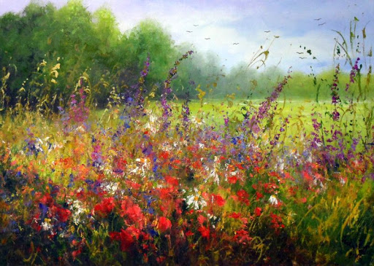
Monika Łęcka – Prasoł „LATO”

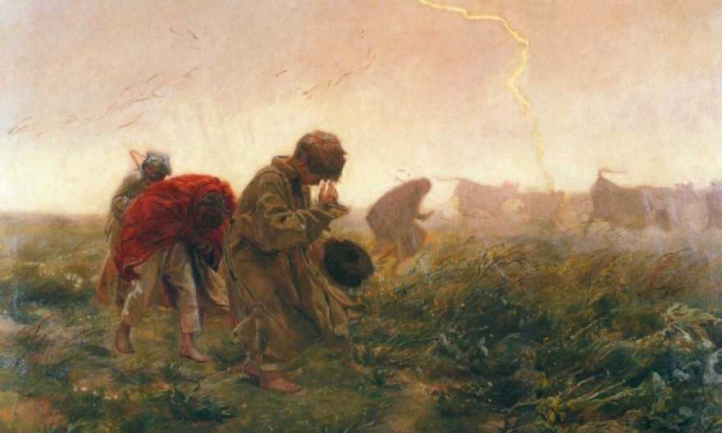Józef Chełmoński „Burza”

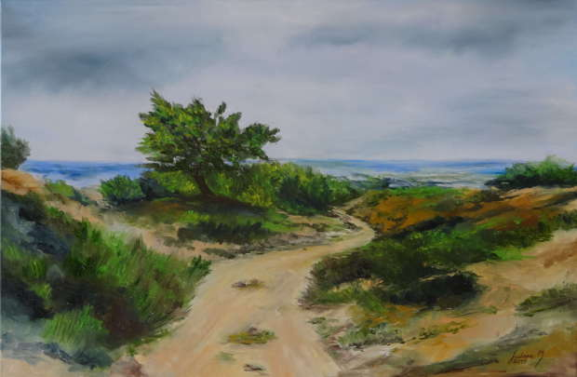
Maria Sularz „lato nad morzem”
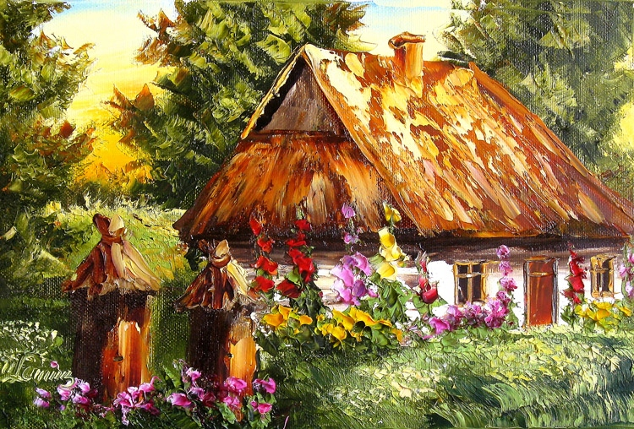
U. Lemańska „Chata i ule”

Letnie krajobrazy

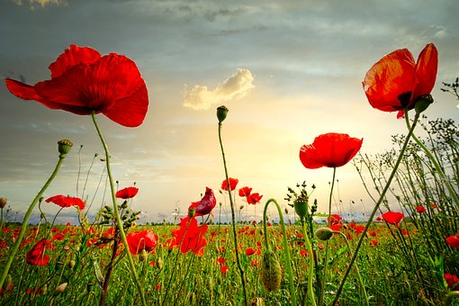

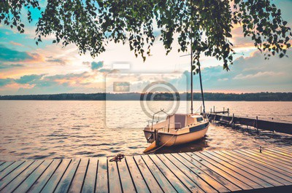
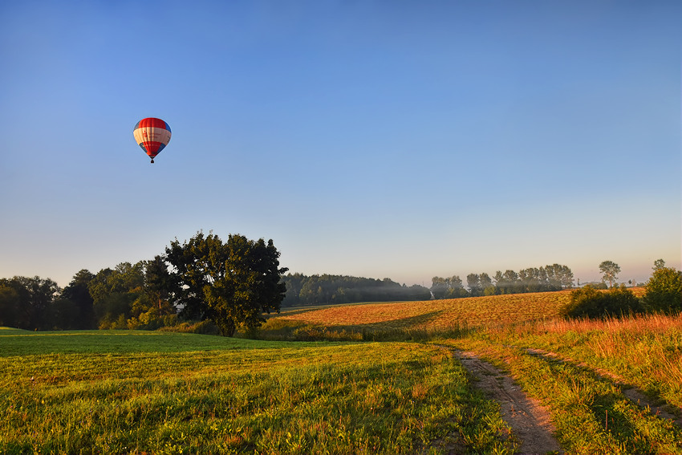
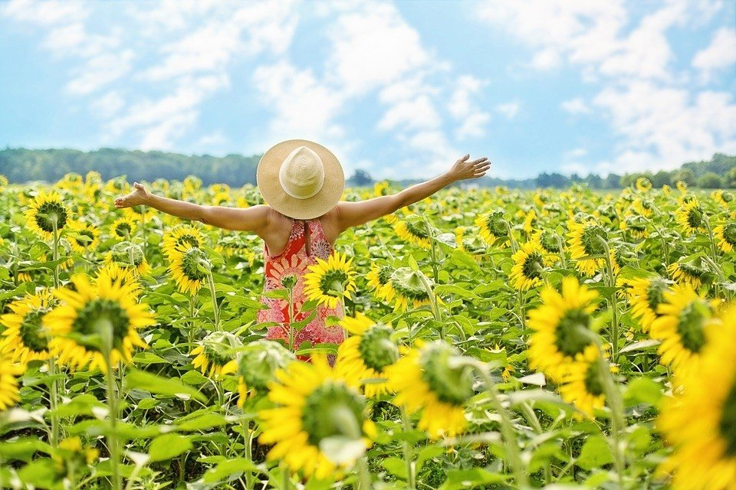
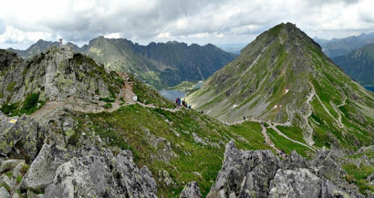
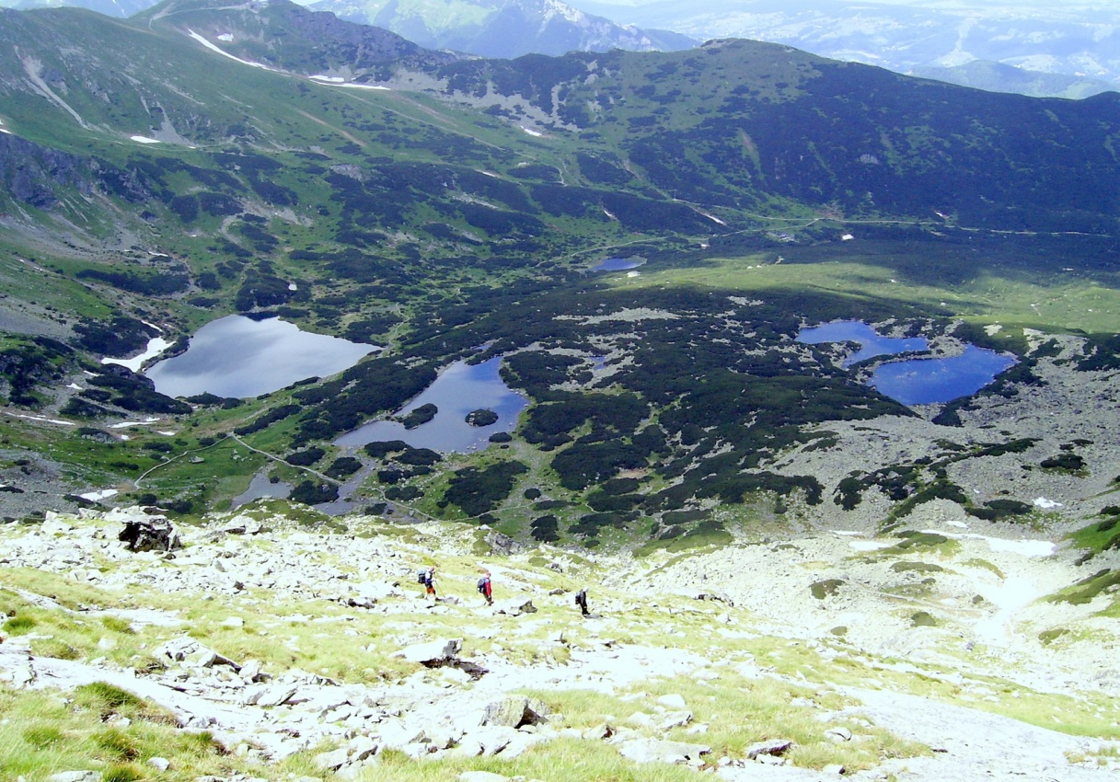
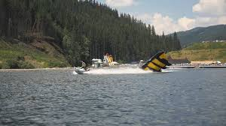

Praca plastyczna „MOKRE W MOKRE”
Maluje się na mokrej kartce mocno rozcieńczonymi farbami. Kartkę moczymy zanurzając w wodzie lub przecierając mokrą gąbką. Mokrą kartkę trzeba równo rozłożyć i mocno przycisnąć do wodoodpornej podkładki.
Malując w ten sposób otrzymujemy bardzo ciekawe, nietypowe efekty. Obraz na kartce nie jest statyczny, lecz żyje. Istotny jest tutaj przede wszystkim proces malowania, obserwowania jak zachowują się kolory i mieszają się ze sobą.
Po wyschnięciu obrysować czarną pastelą lub kredką konturów, wyznaczonych przez kolory i przekształcenie powstałych obrazków według własnego pomysłu.

ćwiczenia do wykonania kartach pracy

Karta pracy cz. 4 str.42
- doskonalenie odczytywania prostych wyrazów
- ćwiczenie słuchu fonematycznego
Karta pracy cz. 4 str.42. a.
- rozwijanie kompetencji językowych poprzez analizę i syntezę głosek i sylab w slowach

UTRWALENIE KOLORÓW PODSTAWOWYCH I POCHODNYCH
ZASADY MIESZANIA BARW

